项目二：兵精粮足-电源系统检修

实
施
报
告
课程名称：混合动力汽车技术与检修
参赛组别：专业二组
专业大类：装备制造类

进入21世纪以来，能源安全与气候变化成为社会关注的焦点，为实现交通领域的健康可持续发展，世界主要汽车生产国进一步加快节能与新能源汽车的发展，未来几年，全球节能与新能源汽车进入一个快速发展的阶段。混合动力汽车与传统燃油汽车相比具备明显的优势，未来几年将成为汽车市场的主流竞争者。因此，目前对混合动力汽车技术与检修的人才需求也在逐步上升，为此，我们职业教师更加重视教学能力的提升，努力培养对接1+X新能源汽车职业技能证书要求和混合动力汽车技术与检修专业相关岗位需求的高技能应用型人才。
- 整体教学设计
坚持学以致用、授人以渔为原则，紧密结合岗位需求，从1+X新能源汽车职业技能证书要求出发，考虑到学生的长远发展，着重培养学生的自主学习能力、组织沟通能力、团队协作能力、职业认同感和岗位适应能力。通过与企业对接、学生参与、教研团队组织的三方共同探讨，结合行业调研，形成适合新能源汽车应用型人才培养的教学模式，课程设计思路如图1所示。从教学内容、学情分析、教学目标、教学重难点、教学策略几个方面说明。
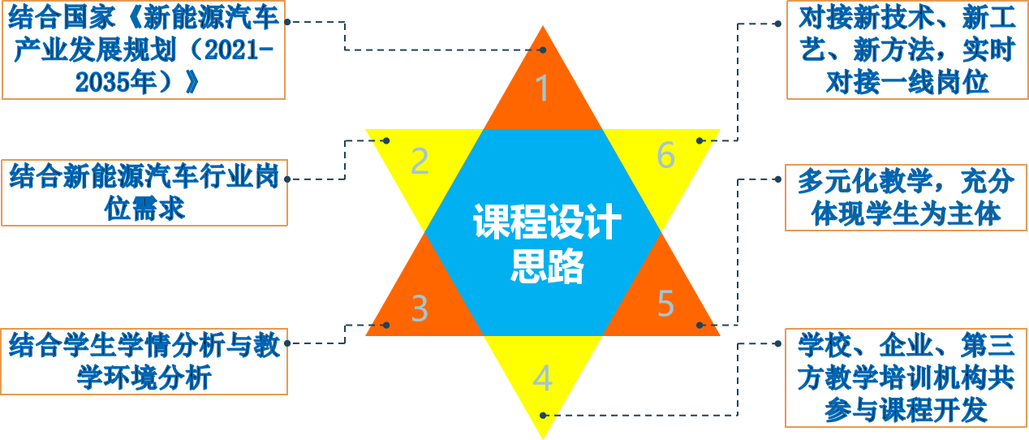
图1-课程设计思路
1、教学内容
《混合动力汽车技术与检测》是新能源汽车技术专业面向汽车生产制造、维修销售岗位群能力培养的一门专业方向课，本课程采用项目化教学方式，将课程分为五个项目16个任务，其中本次16课时的课程内容是项目二的内容，即混合动力汽车电源系统检修如图2所示，本项目侧重于学生动手能力和职业素养的提升，遵循“实践为主、理论为辅、理实一体化”的原则，以及在课程中结合思政教育，注重德育，培养学生的工匠精神。
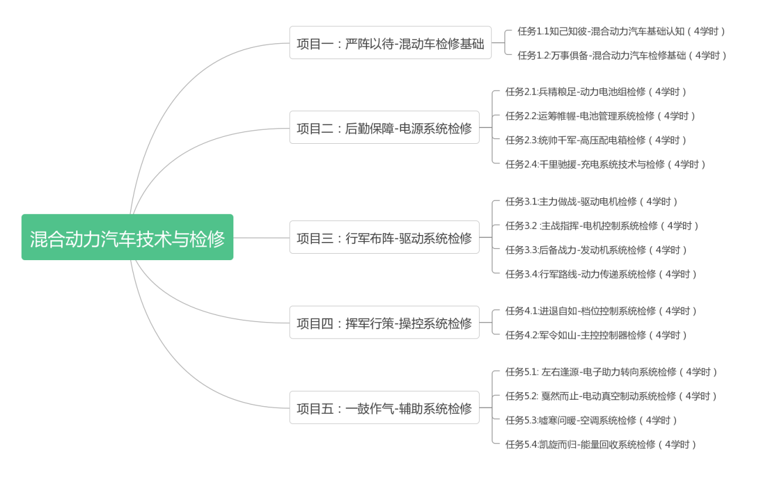
图2-教学内容
2、学情分析
（1）授课对象为2019级新能源汽车技术专业的大二学生，完成了《汽车发动机构造与维修》、《电机与控制技术》、《汽车底盘构造与维修》、《汽车电器设备与维修》《新能源汽车电力与电子技术》等课程的学习，有一定的理论基础，但是对基础知识的掌握情况参差不齐，个体差异明显，问题主要集中在：对混合动力汽车结构部件组成不太熟悉、对车辆电路图的识读不熟悉、缺乏针对混动汽车维修的工具设备使用经验、车辆检修思路不够清晰等。
（2）传统方式的课程教学中学生的学习的热情不高，需要采用轻松活泼的教学手段由浅到深的讲解，让其产生学习的兴趣从而树立学习的信心。
（3）学生的主观能动性不够强，采用理实一体化的教学手段，课堂中穿插一些简单的小实验和实操内容，能带动学生的学习积极性。同时，培养部分学生助理辅助教学，可以提高学生的学习主动性。
（4）学生都具备一定的生活常识，可以将课程内容与身边有趣的事物相结合，用类比法授课，学生更能接受和理解，可以解决难点知识的教学困难。
（5）信息化时代，学生的信息获取检索能力比较强，合理的应用手机、电脑等设备，可以丰富课堂内容，通过“未来教室”打破时间与空间的限制。
（6）学生已经学习完成本课程项目一：严阵以待-混合动力汽车诊断基础。回顾了混合动力汽车类型、部件组成、工作过程等基础知识；学习了车辆检修相关行业技术标准、“6s”现场管理规范等；能够完成车辆检修的安全防护工作，基本能够使用常用的车辆检修设备和工具。薄弱点体现在：对检修设备、工具使用不熟练，现场“6s”管理不够规范，部分混动车结构部件不熟悉，检修方法不熟等。针对这些问题，本堂课在突出电源系统结构认知和电池组检修等教学重点的基础上，继续巩固检修准备、检修流程、操作规范等教学内容，使学生达到熟练掌握的目的。如图3所示：
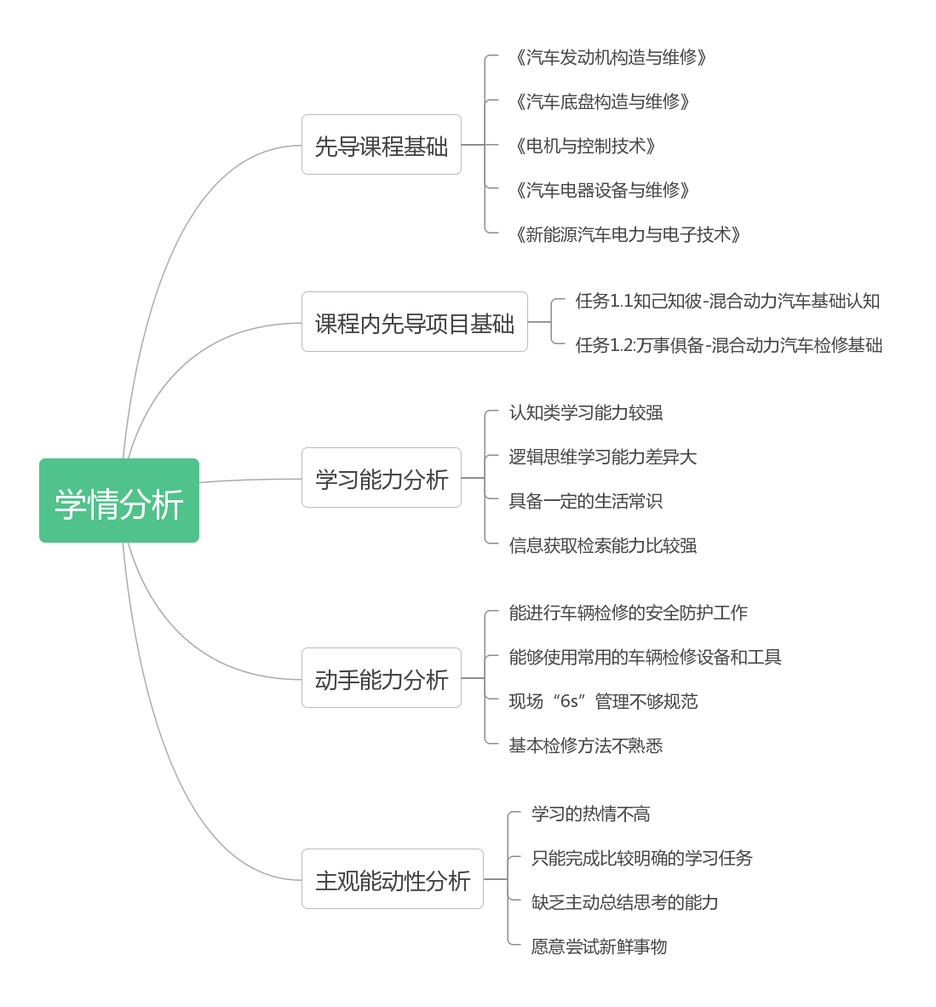
图3-学情分析
3、教学目标及重难点
（1）教学目标
考虑高等职业教育理论知识学习需要，并融合“1+X”职业资格证书对知识、技能和态度的要求，本项目以混合动力汽车的电源系统为线索进行，通过多元化的教学手段，使学生能够独立完成混合动力汽车电源系统相关故障的检修，同时具备较强的工作岗位适应能力、分析和解决实际问题的能力以及创新意识和良好的职业道德。
A、知识教学目标
熟练掌握混合动力汽车电源系统各部件组成及其功能；
熟练掌握混合动力汽车电源系统各工况下的工作原理；
掌握混合动力汽车电源系统相关故障分析与诊断知识；
掌握混合动力汽车电源系统相关部位的检修方法与更换；
掌握检测与维修的方案设计技巧。
B、技能教学目标
具有较强的安全用电防护意识，熟悉混动车检修相关安全防护操作；
能熟练操作混合动力汽车检修的专用工具、仪器与设备；
具有分析混合动力汽车电源系统故障机理的能力；
能熟练完成混合动力汽车电源系统各部分的拆卸、解体、检测与组装；
能较好掌握混合动力汽车电源系统故障的分析能力与关键技术；
具有对混合动力汽车电源系统相关性能和关键技术进行评估测试的能力。
C、职业素质拓展目标
通过了解新技术发展现状和趋势，培养全局意识与战略；
树立能源安全和节能环保意识；
通过互动交流，培养较强的口头与书面表达能力、人际沟通能力；
通过完成小组协同作业，培养团队协作精神；
培养良好的岗位职业素养以及对职业的认同感。
（2）本项目教学重点
混合动力汽车电源系统各部件组成及其功能；
混合动力汽车电源系统各工况下的工作原理；
混合动力汽车电源系统各部件失效模式及常见故障分析；
混合动力汽车电源系统相关部位的检修方法与更换；
检测与维修的方案设计技巧。
（3）本项目教学难点
混合动力汽车电源系统各部件失效模式及常见故障分析；
混合动力汽车电源系统相关部位的检修方法与更换；
检测与维修的方案设计技巧。
4、教学策略
（1）教学理念：
基于“德国双元制”职业教育的教学理念，以学生为主体，教师为主导，采取项目教学法及行为导向教学法等创新教学方法，以及培训与教考分离，校企共同育人等思想，探索与企业深度合作，制定人才培养方案，安排教学内容；建设教学基地，以培养混合动力汽车技术与检修相关职业岗位的职业能力和职业素养为核心；以项目为载体，以企业典型案例为教学内容，以培养学生的学习热情、自主学习能力，校企共育，实现培养专业技术能力和职业素养较高的学生的策略。如图4所示：
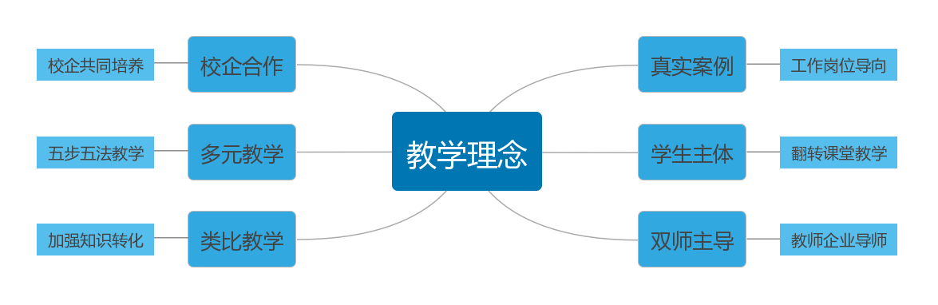
图4-教学理念
（2）教学组织：
采用“大师兄”制，选出4位学习能力和动手能力稍强的学生作为骨干进行全方位培养，课上大师兄可以起到协助教学的作用，对每个组的3位成员进行指导，根据1+X职业资格证书考核要求，对每个组的综合实践过程进行评价，采取激励制度，激发学生的学习动力，培养学生的团队协作能力，保证每个学生都能高效按要求完成任务。如图5所示：
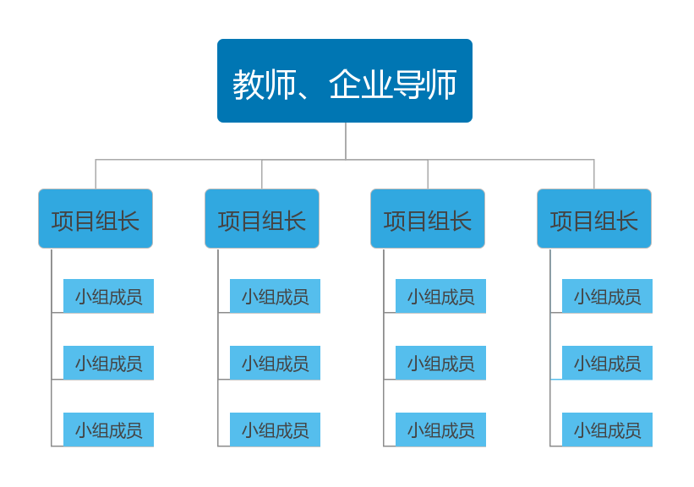
图5-教学组织
（3）教学手段：
利用智慧职教、云班课、在线测试、动画演示、远程直播、游戏课堂、VR技术、自媒体平台、岗位化教学资料、教学模型等多种教学手段打造智慧课堂，化难为简单、化抽象为具体、直观生动，记忆深刻，培养学生主动学习、高效学习、快乐学习的能力。如图6所示：
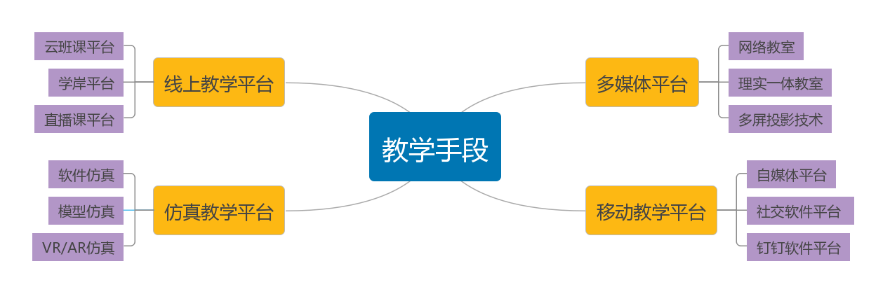
图6-教学手段
（4）教学方法：
本课程通过课堂组织、课堂教学、总结拓展三个大的环节构成项目教学闭环，课堂教学具体采用“五步五法，三共三同”的教学方式，如图7所示：
五步：讲、演、虚、仿、实；
五法：案例法、讨论法、类比法、实验法、游戏法；
三共：学生、教师、企业导师三者共同参与教学；
三同：同步进行线上与线下的交互式学习，同时开展课堂与工厂的任务化教学，同期完成课程与岗位的过程化考核。
采用项目化教学，学以致用为目的，将课程按项目划分，每个项目自成体系，项目内按任务制逐层递进，项目之间形成闭环，最终完成岗位能力提升；融入思政教育内容，以人格教育为目的，采用互动教学等方式让学生全程参与，磨炼自己的品质与素质；融入企业管理理念，提升学生的职业认同感，对接新工艺、新技术，以就业为导向，培养学生的职业素养和岗位适应能力。
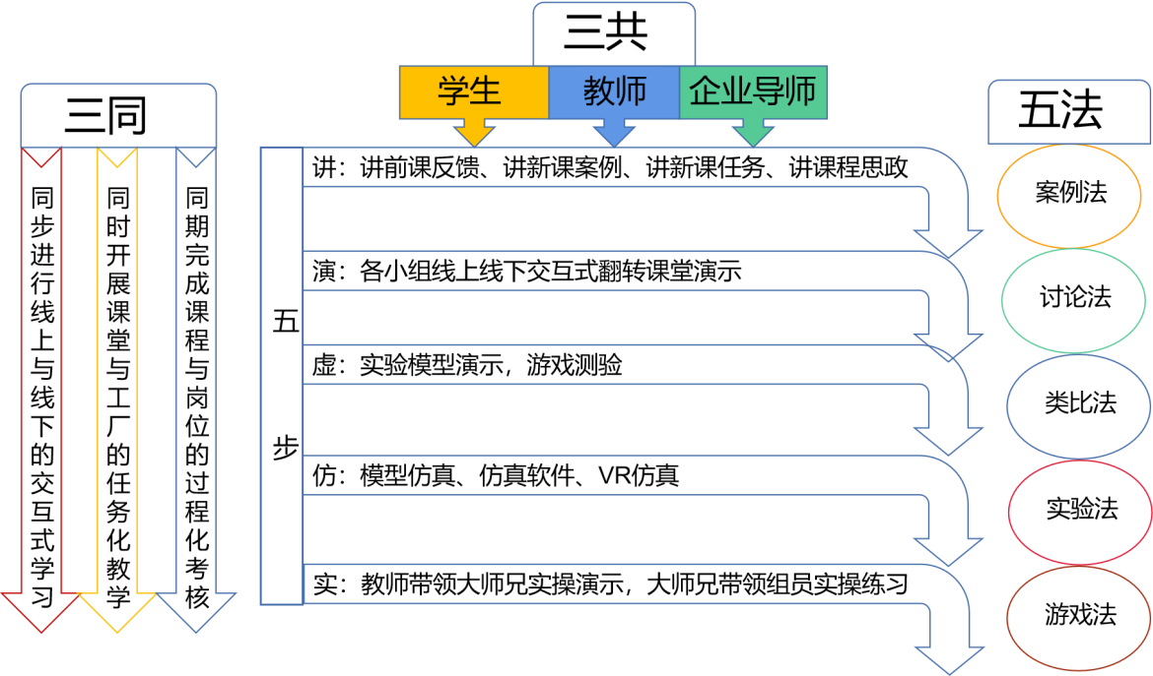
图7-教学方法
- 教学实施
采用项目化课堂教学，在理实一体教学环境中进行教学，教学过程中贯穿着“讲、演、虚、实、仿”的教学方法，能有效的提高学生对理论知识的理解程度以及对实操技能的掌握，本项目的教学实施内容内容如下：
- 课堂组织
（1）组织学生起立，云班课签到，让同学们迅速进入学习状态，培养同学们在工作中的守时意识。
（2）结合汽车“4s”维修站的工作特点，进行模拟班会，班组内成员主要完成相互间着装、资料、项目作业、设备的检查工作，项目组长填写工作页《班前检查清单》，将企业文化引入课堂、注入同学们的思想中。
- 课堂教学
- 讲：主要由教师和企业导师完成教学：包括讲前课反馈、讲新课案例、讲新课任务、讲课程思政四个方面。教师对学生前一堂课项目作业及测试内容进行数据分析，针对学生项目作业教师现场点评、企业导师进行线上点评；企业导师线上布置针对电源系统故障案例的岗位工作任务；教学通过类比法讲本节课的理论知识，提升学生的学习兴趣，同时融入思政教育内容，提升学生的综合素质和职业认同感。
（2）演：将16位学生分成4组，教师引导各小组进行本项目各知识点的线上线下交互式翻转课堂演示。演示内容为各小组根据教师课前发布到云班课上翻转课堂任务资料，选择分配后自行讨论策划完成的教学视屏。各小组各自负责1项，学生自评、教师评价、企业导师在线评价。
（3）虚：教师和同学共同完成演示实验，通过实验模型演示直观演示，拓展理论知识。学生根据演示内容进行小组讨论，利用平台软件完成思维导图，学生互评、教师点评。
（4）仿：结合思维导图及线上指导视屏，在教师的指导下通过模型仿真、仿真软件或VR仿真，模拟就车检测过程，教师根据小组模拟过程进行评价。
（5）实：教师利用利用摄像设备就车检测演示，每个小组项目组长（大师兄）跟随老师就车检测，并将演示视屏投影到屏幕上，其余学生观看实时录像的操作视屏，记录检测流程；每个小组依次由项目组长带领并指导本小组成员按照汽车维修行业标准及车辆维修管理办法，自主完成就车检测，将检测过程投影到屏幕，其余小组观看并在学习工作页上按《模拟1+X职业技能等级考评表》进行评价，实操小组遵循“6s现场管理办法”，完成后教师评价。
- 总结拓展
（1）课堂总结：游戏法课堂演练，通过小组对抗的过程化考核进行课堂效果测试；概括性进行知识点总结，方便学生记忆和练习；学生用标有A/B/C/D的号牌，举牌示意本堂课的知识掌握情况，和对教师的教学过程现场评教，利用线上教学软件学生完成课堂自评、互评、教师评价、企业导师线上评价。
（2）复习作业安排、预习作业安排：充分利用线上教学平台和信息化、自媒体教学手段，用学生喜欢的方式积极地进行引导，丰富学生课余学习生，拓展学生的专业知识，提高学生的综合素质，改善学生的学习热情，也使学生的心灵更加丰富和健康。
- 教学效果
- 学习效果：通过多元化的教学方式应用，学生的学习兴趣得到极大的提高，所学知识的转化率和总结知识的能力得到加强。
- 知识效果：云班课阶段性知识能力测试平均分80以上。
- 技能效果：实践操作能力，企业导师评价A级。
- 能力效果：团队项目作业完成度100%，翻转课堂效果评定优秀。
- 反思与改进
- 创新点
- 跟企业导师连线进行点评、任务布置，如图8所示：
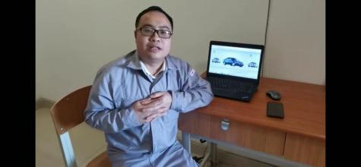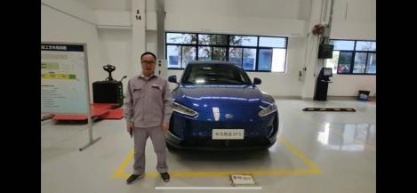
图8-连线企业导师
- 大师兄制，在有限教学条件和时间条件下，完成知识的快速传授，同时锻炼学生的综合素质，如图9所示：
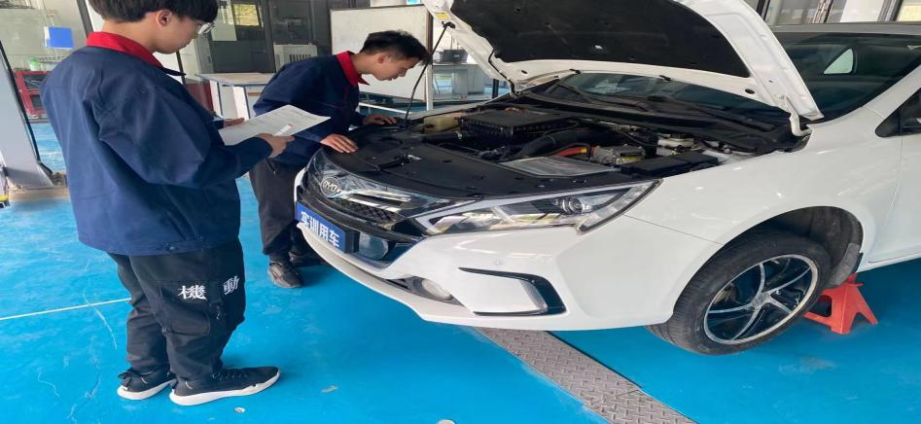
图9-大师兄辅助教学
- 未来教室，采用多屏投影技术，适合线上线下交互式学习，同时全过程记录，利于不断改进升级；同时利用自媒体、网络平台、仿真平台等信息化手段，打破时间和空间限制实现移动式随时性教学，如图10所示：
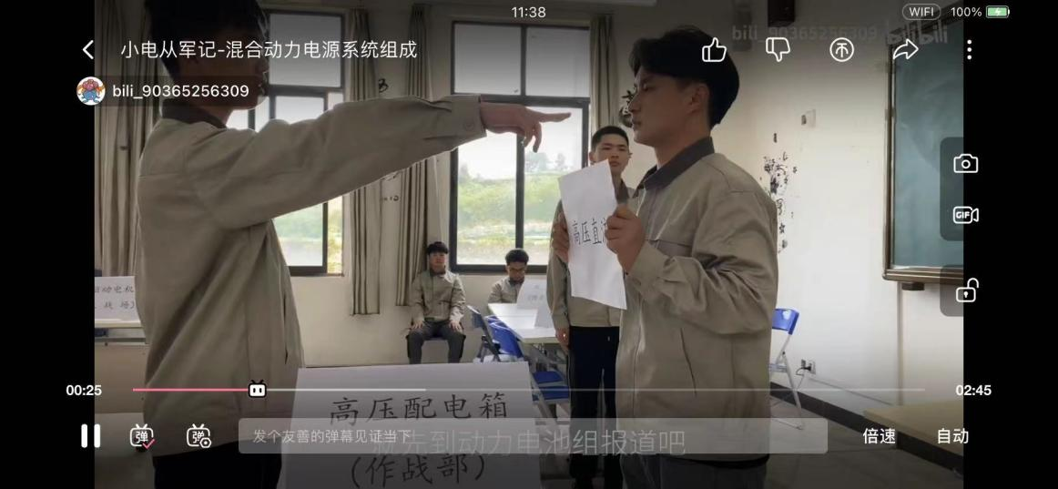
图10-自媒体翻转课堂教学
- 企业化管理。
- 工作制教学。
- 问题及改进措施
- 翻转课堂教学可以融入线上测试环节，增强互动效果。
- 仿真环节可以和机加工、3D打印、软件制图等跨专业学科联系，利用开放式实训室和创新创业工作室制作高还原实体仿真模型，融入到教学过程中；同时，可以采用AR/VR仿真教学和平台软件仿真教学。
- 可以开发或也是教材和云教材，学生、教师、企业导师在教学过程中边教学边共同开发补充。
- 可以使用穿戴式设备进行教学，全过程记录和分享。
- 可以开发校企信息共享平台，实时运用企业新要求、新技术、新工艺、新文化指导教学。
- 可以加强自媒体平台在教学过程中的应用。

